당당한 노동조합
개혁과 희망 그리고 안정
제 408호
2004년 11월 15일


발행,편집인: KT노동조합 TEL:031-727-4820~4855 FAX:02-750-5404 www.kttu.or.kr

민주노총, 26일 총파업 선언
이수호 위원장 총파업 돌입 등 투쟁지침 1호 시달

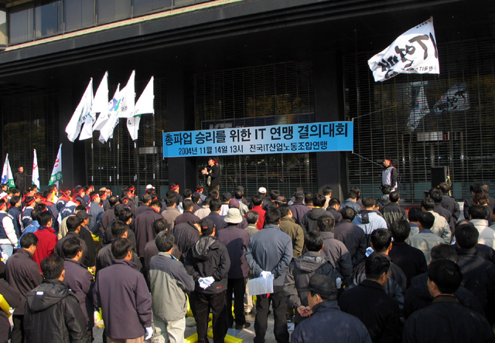

민주노총은 14일 열린 전태일 열사정신 계승 2004년 전국노동자대회(이하 노동자대회)에서 총파업이 가결됐음을 선포하고 26일 총파업에 돌입할 것을 선포했다.

이수호 위원장은 총파업 찬반투표결과에서 18개 연맹, 15개 지역본부 1700개 노동조합 조합원 589,468명중 투표율 58%, 찬성율 68%로 총파업이 가결되었다고 밝히고 “모든 조합원은 총연맹의 대의원대회 결정과 총파업 찬반투표에 따라 총파업에 돌입할 것. 향후 모든 투쟁은 민주노총의 책임하에 진행되는 것으로 내외의 방해선전이나 탄압에 굴하지 말고 민주노총 위원장의 지침에 따라 일사분란하게 행동할 것” 등 투쟁지침 1호를 전달했다.

김혜경 민주노동당 대표는 “비정규직 무한정 양산, 공무원 노동3권 불인정, 무분별한 개방 등 노무현 정부는 반노동자·반민중의 노선을 걷고 있다”며 “이는 일하는 사람들의 희망인 민주노동당에 대한 탄압이나 마찬가지로 민주노동당의 명운을 걸고 투쟁할 것”이라고 밝혔다.

또한 전국비정규직 노조 대표자연대회의 박대규 의장 직무대행은 “정부 법안이 통과되면 우리의 자식들은 비정규직으로 살아갈 수 밖에 없다”며 “총파업이 어렵지 않겠냐는 소리가 현장에서 나오고 있는데 비정규직 노동자들이 앞장서 투쟁하겠으니 정규직 노동자들도 적극 동참해달라”고 호소했다.

일요일, 서울의 광화문과 종로는 노동자들로 물결을 이뤘다. 전국에서 올라온 6만여 조합원들은 ▲비정규직 철폐 ▲공무원 노동3권 보장 ▲국가보안법 폐지 ▲한일 FTA저지 등을 외치며 다가올 총파업의 결의를 다졌다.

한편 IT연맹(www.itunion.or.kr)은 본대회 전 총파업승리를 위한 IT연맹 결의대회를 열고 ▲ 비정규 노동법 개악저지·비정규 보호입법 쟁취 ▲한일FTA·한미BIT 체결 저지 ▲국가보안법 폐지 ▲직권중재 폐지 등 노동기본권 및 노동 개혁입법 쟁취 ▲공무원 노동3권 완전보장 ▲이라크 파병 연장동의안 저지 ▲미군기지 이전비용 재협상 및 평택이전 저지 ▲정보화촉진기금 폐지 등 총력투쟁을 결의했다. 특히 정보화촉진기금 운용의 문제점을 지적하고 기업과 국민에게 부담만을 가중시키는 기금을 당장 폐지해야 한다고 강조했다.

지재식 위원장은 “비정규직 법안은 비정규직의 문제가 아니라 우리의 문제”라며 “IMF당시 구조조정이 정규직의 대량해고를 낳고 비정규직을 양산했듯이 파견법이 개악될 경우 더큰 파장을 불러올 것”이라며 IT연맹이 앞장서 투쟁할 것을 당부했다.

KT노동조합은 전국상집간부와 지부·분회장 등 400여 대오가 연맹결의대회와 민주노총 노동자 대회에 참가했다.

